**Město Vysoké Mýto**

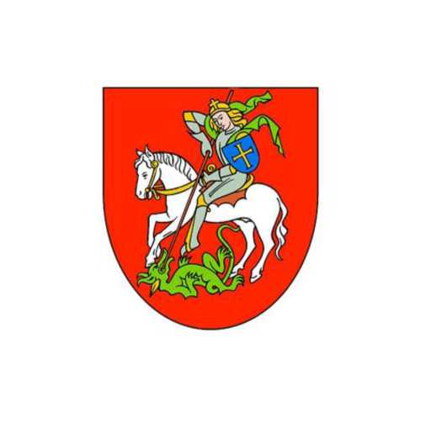

**Obecně závazná vyhláška**

**o nočním klidu**

Zastupitelstvo města Vysokého Mýta se na svém zasedání dne 21.06.2023 usnesením č. 68/23 usneslo vydat na základě ustanovení § 10 písm. d) a ustanovení § 84 odst. 2 písm. h) zákona č. 128/2000 Sb., o obcích (obecní zřízení), ve znění pozdějších předpisů, a na základě ustanovení § 5 odst. 7 zákona č. 251/2016 Sb., o některých přestupcích, tuto obecně závaznou vyhlášku:

**Čl. 1**

**Předmět**

Předmětem této obecně závazné vyhlášky je stanovení výjimečných případů, při nichž je doba nočního klidu vymezena dobou kratší.

**Čl. 2**

**Doba nočního klidu**

Dobou nočního klidu se rozumí doba od dvacáté druhé do šesté hodiny.[1]

**Čl. 3**

**Stanovení výjimečných případů, při nichž je doba nočního klidu vymezena dobou kratší**

1) Doba nočního klidu se stanovuje dobou kratší v době konání akcí uvedených v příloze č. 1 této obecně závazné vyhlášky.

2) V případě, že konkrétní akce uvedená v příloze č. 1 této obecně závazné vyhlášky bude z objektivních důvodů přeložena na jiný termín, platí pro tuto akci vymezení nočního klidu přiměřeně i pro nový termín jejího konání. Informace o změně termínu konání akce uvedené v příloze č. 1 bude zveřejněna na úřední desce minimálně 5 dnů před novým termínem konání.

**Čl. 4**

**Zrušovací ustanovení**

Zrušuje se obecně závazná vyhláška č. 1/2023 o nočním klidu, ze dne 22.03.2023.

**Čl. 5**

**Účinnost**

Z důvodu naléhavého obecného zájmu, nabývá tato obecně závazná vyhláška účinnost počátkem dne následujícího po dni jejího vyhlášení.

Ing. František Jiraský

starosta

Ing. Martin Krejza Mgr. Jan Lipavský

místostarosta místostarosta

Příloha č. 1 obecně závazné vyhlášky o nočním klidu

|  |  |  |
| --- | --- | --- |
| Důvod vymezení kratší doby nočního klidu | Období, ve kterém se stanovuje kratší doba nočního klidu | Stanovení kratší doby nočního klidu |
| **MEJTOFEST**  **24.06.2023** | noc ze soboty na neděli | 02:00 – 06:00 |
| **Randálfest**  **29.06.2023** | noc ze čtvrtka na pátek | 02:00 – 06:00 |
| **Letní koncert**  **14.07.2023** | noc z pátka na sobotu | 02:00 – 06:00 |
| **Prázdninové promítání letního kina v roce 2023 ve dnech 06.07., 13.07. a 31.08..** | vždy noc ze čtvrtka na pátek | 00:00 – 06:00 |
| **Prázdninové diskotéky DISCO OPEN AIR,**  **pátek 21.07. a 19.08.2023** | noc z pátka na sobotu  noc ze soboty na neděli | 02:00 – 06:00 |
| **Týdenní letní kino 14.08.-18.08.2023** | noc z pondělí na úterý  noc z úterý na středu  noc ze středy na čtvrtek  noc ze čtvrtka na pátek  noc z pátka na sobotu | 00:00 – 06:00 |
| **Týden hudby,**  **21.08. – 25.08.2023** | noc z pondělí na úterý  noc z úterý na středu  noc ze středy na čtvrtek  noc ze čtvrtka na pátek  noc z pátka na sobotu | 23:00 – 06:00 |
| **Vinobraní**  **02.09.2023** | noc ze soboty na neděli | 00:00 – 06:00 |
| **GYMJAM**  **08.09.2023** | noc z pátka na sobotu | 02:00 – 06:00 |
| **Městské slavnosti 09.09.2023** | noc ze soboty na neděli | 02:00 – 06:00 |
| **Silvestrovské oslavy**  **31.12.2023** | noc z neděle na pondělí | noční klid se nevymezuje |

1. dle ustanovení § 5 odst. 6 zákona č. 251/2016 Sb., o některých přestupcích, platí, že: *„Dobou nočního klidu se rozumí doba od dvacáté druhé do šesté hodiny. Obec může obecně závaznou vyhláškou stanovit výjimečné případy, zejména slavnosti nebo obdobné společenské nebo rodinné akce, při nichž je doba nočního klidu vymezena dobou kratší nebo při nichž nemusí být doba nočního klidu dodržována“*